**„Reklamační kauzy“ z pohledu Skanska a.s.**

**D11**

* MD/ŘSD tvrdí, že Skanska je odpovědná za škody v rozsahu **10-500 mil. Kč (zvláštní interval, že?)**, uvádí zejména sesuvy svahů a další závady.
* Příčinou problému je pravděpodobně nestabilní geologické podloží a pro zjištění pravé příčiny byl objednán **expertní znalecký posudek, na jehož zpracovateli se shodlo ŘSD i Skanska.**
* K pochopení toho, jak jsou rozděleny odpovědnosti za postavení tohoto úseku dálnice na nestabilním podloží, je nutné se blíže seznámit s **pravidly průběhu plánování investice, její přípravy a realizace.**

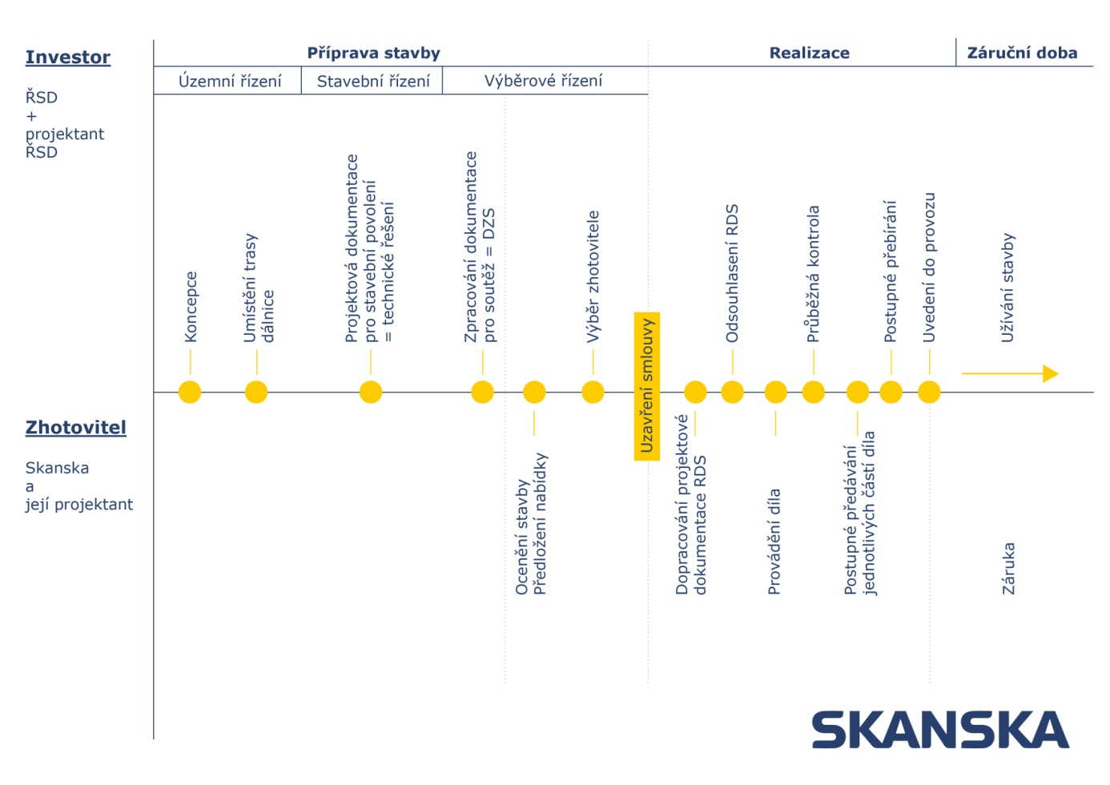

* Z tohoto schématu jasně vyplývá, že o tom, **kudy povede dálnice, rozhoduje investor. ŘSD a jím řízené organizace odpovídají za přípravu investice před zahájením prací zhotovitele.**
* Skanska a ŘSD řeší tento problém už delší dobu. **Skanska již v roce 2009 přišla s návrhem opravy, který však ŘSD nepřijalo.** Nakonec se obě strany dohodly, že nechají zpracovat nezávislou expertízu.
* **Výsledek expertízy by měl být znám v průběhu dubna 2011.** Pokud experti řeknou, že vše zavinila Skanska a že to máme opravit, uděláme to bez mrknutí oka.
* Dokonce jsme na tom již začali pracovat, přestože očekáváme spíše kompromisní stanovisko, které rozdělí odpovědnost mezi všechny zainteresované. Dáváme tím najevo vstřícnost a dobrou vůli.
* Proto nerozumíme tomu, proč MD/ŘSD najednou útočí a proč nehorázně vyčísluje škody na půl miliardy. Jedná se o cca 200 metrů vozovky, maximální představitelné **náklady na opravu jsou do 50 milionů Kč.**

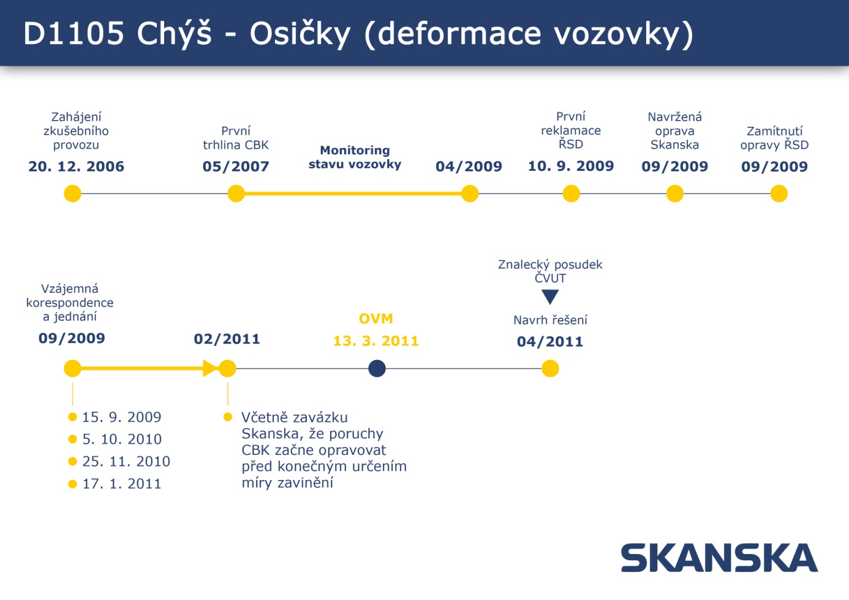

**I/42 Brno VMO MÚK Dobrovského – Svitavská radiála**

* **Stavba probíhá, ještě není dokončena**, proto tedy nemůže být a ani není reklamována. Zde skutečně nechápeme, proč ŘSD vůbec o reklamacích hovoří.
* **Průběžná kontrola kvality** probíhá podle uzavřené smlouvy a drobné závady jsou odstraňovány nejen společností Skanska, ale také ostatními členy sdružení, které je zhotovitelem stavby.   
  (Skanska 34%, Eurovia 33%, OHL ŽS 33%).

**D1 Svodidla**

* Toto je komplikovaný případ, především administrativně.   
  **Nicméně rozhodně můžeme odmítnout tvrzení**
  + **že se jedná o hrozbu bezpečnosti provozu na komunikaci**
  + **že kvůli tomu bylo nutné omezit rychlost na 100 km/hod.**
  + **že problém reprezentuje astronomické náklady**
  + **že s investorem nekomunikujeme**
* Stavba byla před uvedením do provozu **řádně převzata odpovědnými   
  zástupci ŘSD.**
* Společně s nimi proběhl v poslední době audit všech prvků svodidel   
  a nyní probíhá jeho vyhodnocení na TDS (Technický dozor stavby).  
  **Teprve před dvěma dny, tj.22.3.2011, jsme dostali reklamační dopis s požadavkem na výměnu některých špatně značených dílů.**
* Přestože nejsme přesvědčeni, že jsme pochybili a na dodané díly máme certifikáty, zahájili jsme výměnu.
* Náklady na tuto akci budou **v nejhorším případě do milionu Kč.**
* V této věci je angažováno více členů sdružení i subdodavatelů a s nimi   
  celou věc bez problémů vyřídíme.

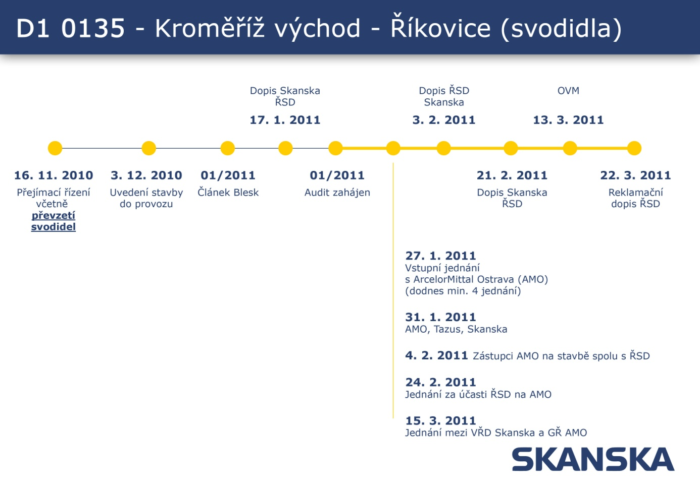

**D1 Kluzné trny a s nimi spojené vady udávané ŘSD**

* **První reklamace v této věci nám byla doručena předevčírem,   
  tj. 22. 3. 2011**, deset dnů po vystoupení ministra Bárty v Otázkách VM.
* Kluzné trny jsou součástí moderní technologie, která zabraňuje nežádoucímu deformování vozovky po dokončení stavby, během provozu.
* Určité potíže s dodržováním norem, které určují přesné umístění těchto prvků ve vozovce, mají všechny stavební firmy na celém světě. Naše zkušenost je taková, že **malé odchylky od normy nemají vliv na životnost vozovky.**
* Tuto konkrétní reklamaci nemůžeme v tuto chvíli z hlediska platných norem považovat za neoprávněnou, nicméně je podivné, že přichází právě tady a teď. Přesto **jsme samozřejmě připraveni o tom jednat a odchylky buď opravit nebo investorovi kompenzovat ve formě prodloužené záruky.**

**Sesuv Bílov**

* **První reklamace v této věci nám byla doručena před dvěma dny, tj. 22. 3. 2011,** deset dnů po vystoupení ministra Bárty v Otázkách VM.
* Při výstavbě Dálnice D47, 4706 Hladké Životice – Bílovec došlo k sesuvu svahu vzhledem k průchodu přivaděče dálnice přes **nevhodné geologické území. Trasování je odpovědností investora stavby, ŘSD, respektive jeho projektanta.**
* V říjnu roku 2008 byla zjištěna první porucha svahu**, investorem byla klasifikována jako havárie,** a ŘSD nás vyzvalo k zahájení prací na odstranění této havárie.
* V roce 2009 proběhlo JŘBÚ (jednací řízení bez uveřejnění), kde byla Skanska oslovena investorem k ocenění sanace svahu a následně podepsala Skanska s ŘSD smlouvu na tuto sanaci. Před termínem dokončení sanace (07/2010) došlo k dalšímu nepředvídatelnému pohybu svahu a Skanska byla správcem stavby vyzvána k pokračování sanace, aby nedošlo k dalším škodám. Práce na této druhé etapě pokračují dodnes. Skanska provedené práce fakturovala v 08/2010 a dodnes není tato fakturace ze strany investora uhrazena.
* Shrnutí: **ŘSD již dávno uznalo, že sesuv rozhodně nebyl naší chybou. Důkazem je vystavení nové smlouvy na opravu.** De facto klient nyní účelově, podle staré smlouvy, reklamuje něco z dávné minulosti, co sám uznal za svou chybu.

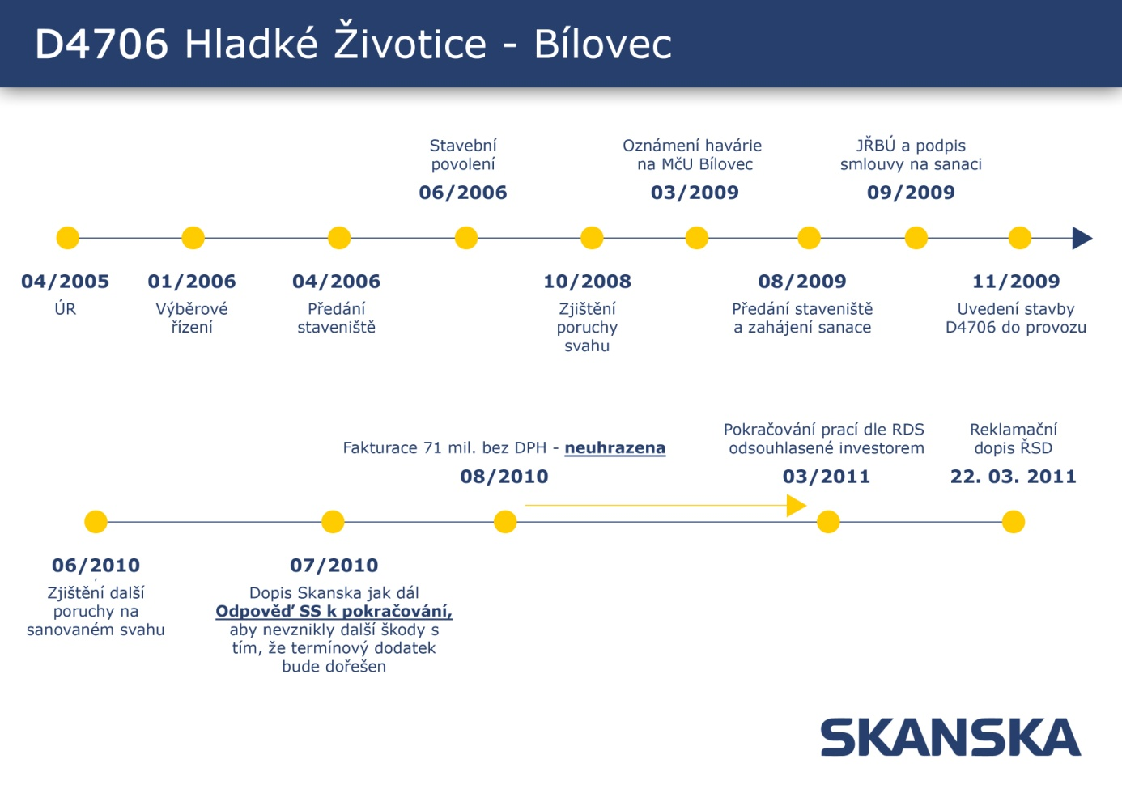

**Další informace:**

Lucie Nováková, odbor Komunikace

Tel.: +420 731 429 847

Email: lucie.novakova@skanska.cz

Email: tiskove.centrum@skanska.cz

www.skanska.cz